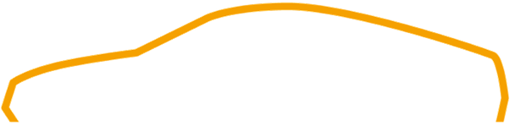

Modulul 6

Motorul DC (Componenta HAL)

# Obiectivele modulului

Prezentarea motorului de curent continuu

Intelegerea principiului de functionare a unui motorului

Controlul SW a motorului de curent continuu

Cuprins

Obiectivele modulului 1

Motorul de curent continuu 2

Implementarea modulului de HAL 3

# Motorul de curent continuu

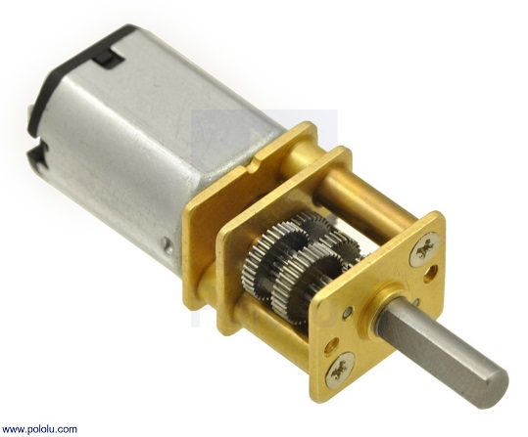Vehiculul nostru este echipat cu un micromotor de curent continuu cu perii cuplat la un reductor de turatie metalic cu un raport de transmisie de 100:1. Fiind alimentat la o tensiune de 6V, acesta se va roti cu 320rpm si va consuma 120 mA fara sarcina si 1.6 A atunci cand este blocat.

Microcontrolerele nu pot furniza un curent atat de mare, asa ca pentru actionarea motorului vom folosi driverul MAX14870:

 Acesta ofera o gama larga de tensiuni (intre 4.5V si 36V), avand cate un pin pentru controlul directiei si a vitezei, protectie la supracurenti, supratensiuni si subtensiuni, suprratemperatura si tensiune inversa. Curentul ce poate fi absorbit continuu este de 1.7 A, ceea ce il face perfect pentru aplicatia noastra.

Controlul se realizeaza simplu, prin intermediul a doi pini(DIR si PWM). Pin-ul DIR determina directia motorului iar pinul PWM este folosit pentru a controla viteza de rotatie a acestuia.

# Implementarea modulului de HAL

Pentru a putea genera semnalul de comanda PWM este necesara:

**1) Initializarea modulului**:

|  |  |  |
| --- | --- | --- |
| PWM1_vInit | | |
| Funcția initializeaza modulului PWM1 | | |
| **Parametri** | | |
| **Nume** | **Tip** | **Descriere** |
| - | Void | - |
| **Valoare returnată** | | |
| **Tip** | **Descriere** | |
| Void | - | |

Modulul PWM1 are 3 canale. Pe fiecare canal se pot genera cate 2 semnale complementare.

Modulul PWM1 va fi folosit atat pentru controlul vitezei de rotatie a motorului de curent continuu, cat si pentru controlul servomotorului. Servomotorul are nevoie de un semnal cu perioada egala cu 20ms. De aceea perioada modulului PWM1 a fost stabilita in functia de initializare.

2) **Setarea factorului de umplere**

Pentru setarea factorului de umplere(duty cycle) a motorului se utilizeaza functia:

|  |  |  |
| --- | --- | --- |
| PWM1_vSetDuty | | |
| Funcția initializeaza modulului PWM1 | | |
| **Parametri** | | |
| **Nume** | **Tip** | **Descriere** |
| f16Duty | T_F16 | Reprezinta factorul de umpere in % |
| u8Ch | T_U8 | Indexul Canalului |
| **Valoare returnată** | | |
| **Tip** | **Descriere** | |
| void | - | |

Motorul de curent continuu isi primeste comanda pe canalul 2.

Ex: pentru a genera un semnal PWM pe canalul 2 cu factorul de umplere 50% apelam functia: *PWM1_vSetDuty(50,2);*

Directia de rotatie a motorului poate fi controlata prin aplicarea unui semnal digital pe pinul DIR al driverului.

In cazul nostru, pinul DIR este conectat la PORTA, pin 9.

In dependenta de nivelul logic pe pinul A9 masina merge:

0 logic-> Inainte

1 logic ->Inapoi

Pentru a seta nivelul logic de pe un pin se folosesc functiile din biblioteca **mcal_gpio**:

1. Setam tipul pinului **Analog/Digital** si directia pinului **Input/Output** (doar odata)

|  |  |  |
| --- | --- | --- |
| GPIO_u8SetPortPin | | |
| Funcția initializeaza seteaza pinul ca pin Analog/Digital si ca Input/Output | | |
| **Parametri** | | |
| **Nume** | **Tip** | **Descriere** |
| u8Port | T_U8 | Portul (PORT_A,PORT_B...) |
| u8Pin | T_U8 | Indexul pinului |
| bAD | BOOL | ANALOG/DIGITAL |
| bDir | BOOL | INPUT/OUTPUT |
| **Valoare returnată** | | |
| **Tip** | **Descriere** | |
| void | - | |

2)Setam valoarea pinului

|  |  |  |
| --- | --- | --- |
| GPIO_u8WritePortPin | | |
| Functia seteaza valoarea pinului(1 sau 0 logic) | | |
| **Parametri** | | |
| **Nume** | **Tip** | **Descriere** |
| u8Port | T_U8 | Portul (PORT_A,PORT_B...) |
| u8Pin | T_U8 | Indexul pinului |
| bValue | BOOL | **1**/**0** |
| **Valoare returnată** | | |
| **Tip** | **Descriere** | |
| void | - | |